附件5：信用报告系统填报流程及内容说明

企业申请信用报告需准备资料
为保障信用评价工作顺利进行，企业申请填报信用报告前应当先准备好以下资料：
- 营业执照副本原件电子版（扫描或者图片格式）。
- 组织架构图电子版（设置到一级部门即可）。
- 资质证书、认证证书（如质量管理体系认证、信用等级认证、科技型中小企业认定、高新技术企业等）、荣誉证书、商标专利著作权等知识产权证书、扶贫及捐款等公益活动证明、政府扶持政策文件等电子版（每一项涉及评级分数，企业尽可能提供，没有的忽略）。
- 企业缴纳社保证明电子版（最近一期缴纳社保回单或者在国家企业信用信息公示系统年报中查询的社保缴纳情况截图）。
- 财务报表加盖公章电子版（最近两个完整年度涉税财务报表，包括资产负债表和利润表），有相应审计报告的可以准备上。
- 企业诚信经营承诺书加盖公章电子版（见下页模版），此项为必传项（企业直接打印盖章或者签字扫描即可）。

河北建诚信用服务有限公司
诚信经营承诺书
诚信是中华民族的传统美德，是社会发展的基石。
为加快推进我国社会信用体系建设，加强企业诚信自律，逐步建立企业诚信经营长效机制，营造良好的市场环境，我公司公开向社会承诺：
一、“以诚实守信为荣，以见利忘义为耻”，让诚信经营成为全体职员的共同理念和行为准则。
二、严格执行国家有关的法律法规，依法经营，自觉维护市场经营活动正常秩序，不违背社会公德。
三、遵循公平、公开、公正的竞争原则，与同行保持良好的竞争与合作，不搞不正当竞争。
四、严格履行承诺，信守合同，不欺诈、哄骗和损害消费者与用户的利益。
五、坚持以人为本，不断完善服务体系，及时合理地解决消费者与用户的投诉。
六、加强企业管理，做好教育培训工作，培育诚信经营和积极向上的企业文化。
七、依法纳税，自觉参加各类公益活动，积极承担社会责任。
八、自愿接受社会各界对本单位经营活动的监督。

承诺单位（加盖公章）： 代表人签章：

年 月 日

企业填报流程及内容说明
第一部分 适用于原已注册客户
- 系统登陆
打开浏览器，在网址栏输入（注意请使用360浏览器极速模式）
http://www.jcxinyong.cn/
已收藏该网址的，可直接点击进入登陆界面。
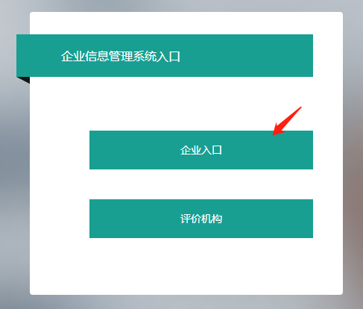
点击“企业入口”，已注册的用户可以在系统登录界面直接输入用户名和密码以及验证码，进入系统。
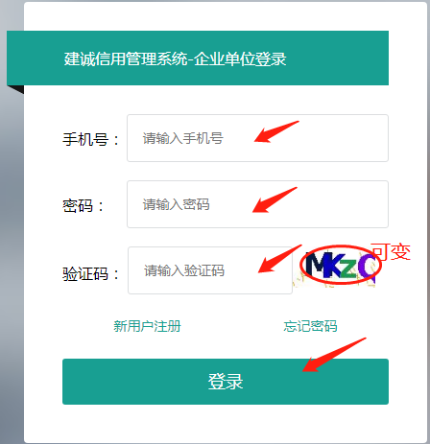
二、创建报告
用户进入系统后，无需认证，直接点击报告列表，此时会看见以前年度创建的报告（已经审核不能修改）。点击报告列表中的“创建报告”，创建成功后会出现新的报告，系统显示目前状态为“未提交审核”，用户须填报完内容后方可提交，注意提交审核后，填报的内容将不可修改。
报告内容的填报流程及要求参照以下第二部分的“第六条填写报告内容及第七条提交报告”进行操作（见第11页）。
三、注意事项
创建新的报告会将以前年度报告的内容自动带入，用户在此基础上根据目前实际情况进行调整、修改和完善相关信息，注意事项如下：
- 变更执照的应当按照最新信息进行修改；
- 原已填报的股东及出资信息或者主要管理人员及从业人员人数有变动的修改相关信息；
- 变更记录有新增的应当进行完善；
- 信用信息方面已过期的需要删除，补充最新取得的信息内容（备查文件及信用信息均需要同步操作）；
- 财务报表数据需进行仔细核对，要求数据与年份必须对应，保证正确无误，如有误请修改正确；
- 涉及文字表述部分，尤其涉及一些数字的部分需根据企业实际情况进行调整、修改和补充。

第二部分 适用于新注册客户
一、系统登陆
打开浏览器，在网址栏输入（注意请使用360浏览器极速模式）
http://www.jcxinyong.cn/
首次登陆后可点击收藏该网址，便于再次登陆时使用。如下图所示：
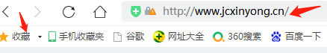
进入企业信息管理系统入口界面，如下图所示：
- 用户注册
企业用户首次使用需要进行新用户注册，设置用户名和登录密码。
1.在系统入口界面点击“企业入口”，进入登录界面，如下图所示：
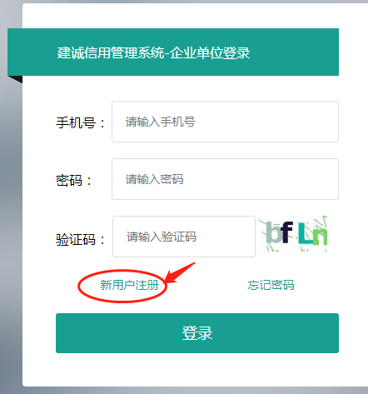
2.点击“新用户注册”进入企业单位注册界面
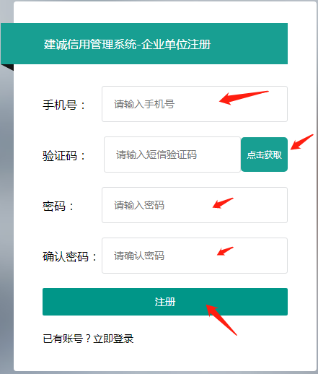
设置用户名和登录密码。企业将常用手机号设置为用户名，并做好登记便于再次登录时使用。将获取的验证码输入“验证码”栏。设置并确认密码后，点击“注册”，系统显示注册成功，完成新用户注册。系统将自动跳转到登录界面。
- 用户登录
已注册的用户可以在系统登录界面直接输入用户名和密码以及验证码，进入系统。
- 申请认证
新用户进入系统后，首先据实填写认证信息申请认证，经评价机构审核通过后，方可创建报告。
提交认证信息前，系统显示“未提交”状态。
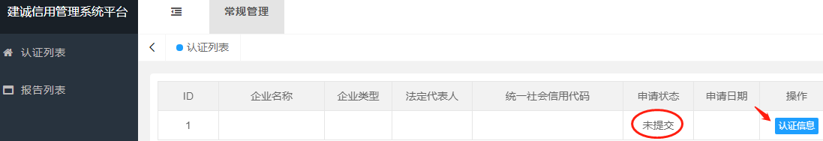
点击“认证信息”，进入认证信息填写界面。
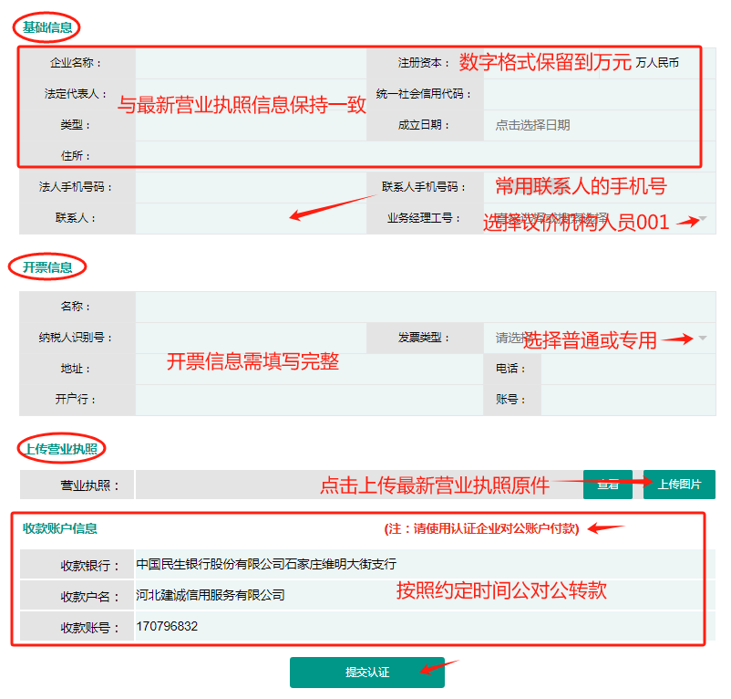

认证信息主要包括营业执照基本信息（与最新的营业执照保持一致），其中公司名称需要填写全称，注册资本只能填写数字；法人手机号、常用联系人手机号、联系人；需要开具发票的信息（选择开具增值税普通发票还是专用发票，并注意开票信息应当填写完整，后期如果出现变更情况可联系业务经理进行修改）；最新营业执照原件扫描件或者图片（注意清晰度）。
收款账户信息为评价机构收款账户，请按照约定时间公对公转款。
认证信息填写完毕后，点击“提交认证”。提交认证后，认证信息除开票信息外将无法修改，提交前请认真审核填写的认证信息。提交认证后，系统显示如下图所示：
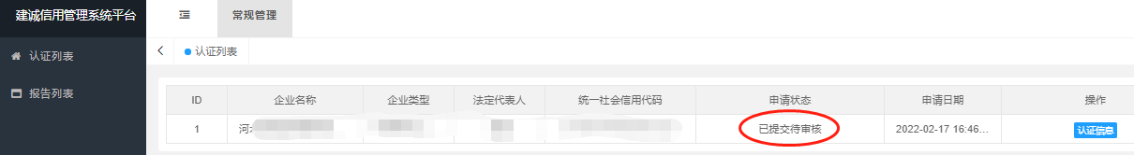
经评价机构后台审核通过后，系统显示如下图所示：
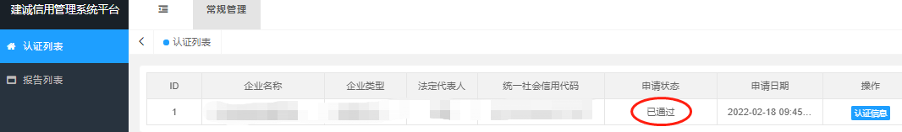
五、创建报告
认证信息经审核通过后，用户可创建报告，点击报告列表中的“创建报告”。创建成功后如下图所示：
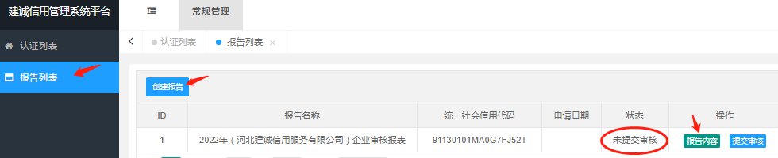
创建成功后，系统显示目前状态为“未提交审核”，用户须填报完内容后方可提交，注意提交审核后，填报的内容将不可修改。
六、填写报告内容
在报告列表中点击“报告内容”，进入填报界面，如下图所示：
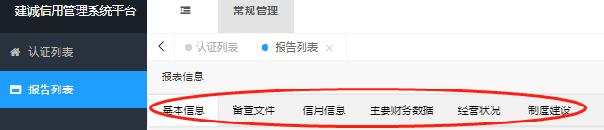
报告内容主要包括六个方面，基本信息、备查文件、信用信息、主要财务数据、经营状况、制度建设。
- 基本信息
基本信息主要包括基础信息、股东信息、主要管理人员情况、从业人员情况、变更信息。填报说明如下：
1.基础信息。先点击“获取信息”（注意点一次，等待1分钟，不要频繁点击。如果提示手动填写请手动完善相关信息），营业执照信息将自动从认证信息中获取生成，如果发现错误可进行修改，再补充填写经营范围（可通过国家企业信用信息公示系统查询复制粘贴），如下图所示：
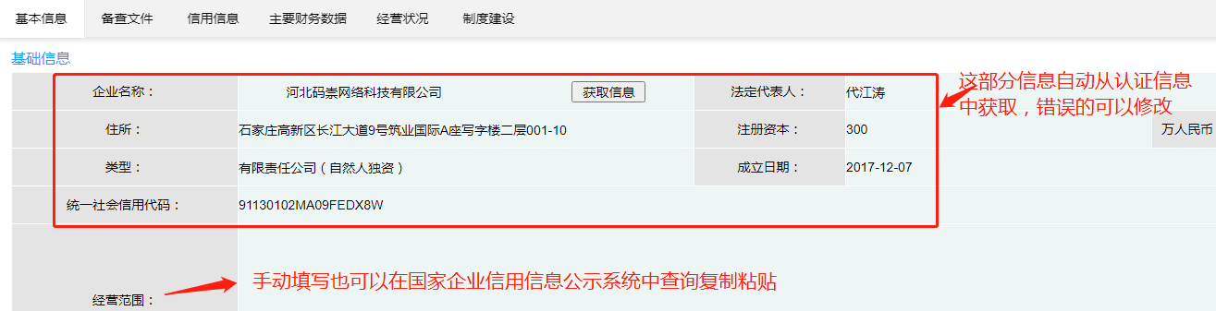
2.股东信息。点击获取信息后，股东姓名和认缴资金将自动生成，用户可根据实际情况进行添加、修改和删除。
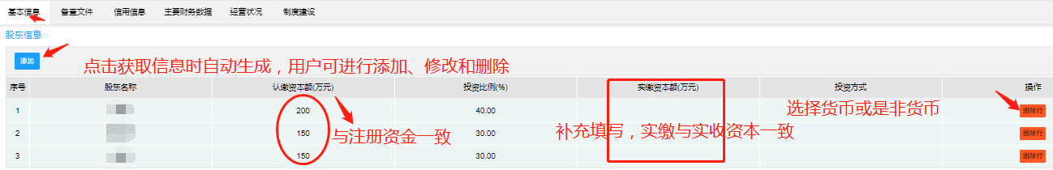
用户填写此部分信息时需要注意，实缴资金总数应当与资产负债表上的实收资本保持一致。
3.主要管理人员情况。用户可根据实际情况进行添加、修改和删除，但至少保留法定代表人或一名高级管理人员。
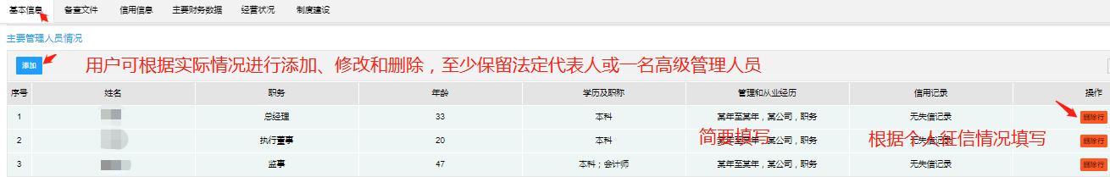
填写管理和从业经历时，简要填写即可（例：某年至某年，某公司，职务），一般不超过三条。
4.从业人员情况。如下图所示，在人数列分别填上数字，合计数自动计算，填写完成后注意各项合计总数是否一致。
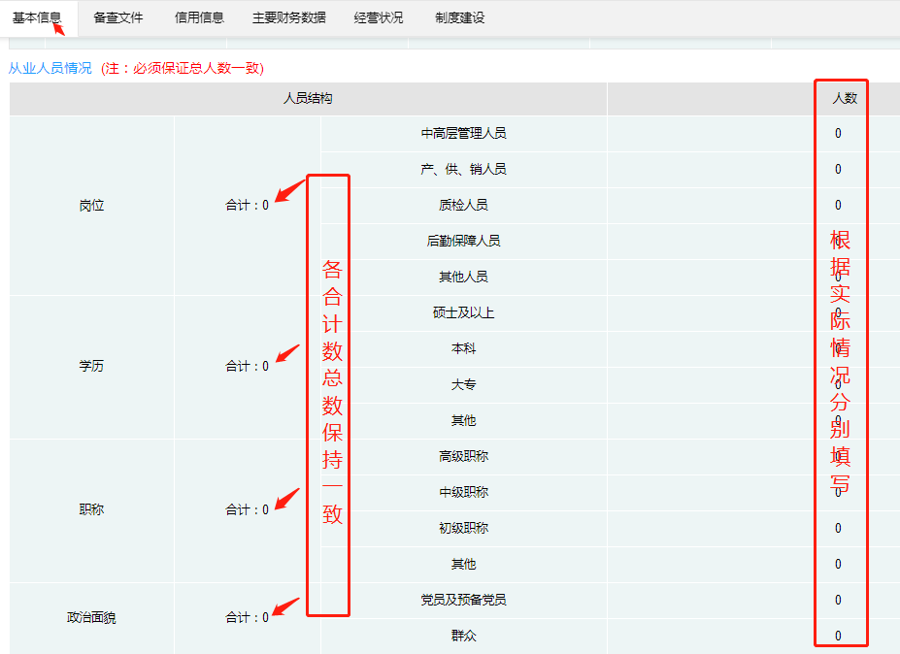
- 变更信息（近10条信息）。企业用户可在国家企业信用信息公示系统查询公司变更信息，逐条复制粘贴近期10条，如下图所示：
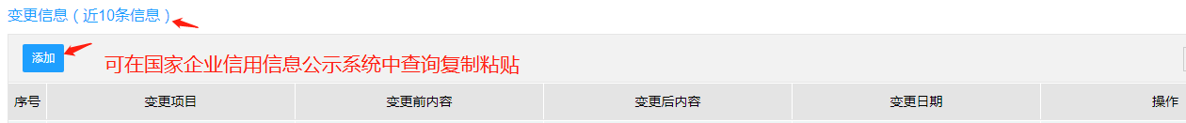
（二）信用信息（重点）
此部分信息在信用评级中占有一定分数，企业有的一定要填写，确实没有相关信息的可不用填写。信用信息主要包括荣誉信息、社会责任与公益信息、各项认证信息、资质信息、商标专利著作权信息。用户注意各项信息分别按照由近到远的时间顺序进行填列。
- 荣誉信息。主要指政府部门或者社会组织颁发的近三年的各项荣誉证书信息。包括但不限于：“河北省诚信企业”、“先进”、“龙头”、“驰名”、“示范”、“重合同守信用”等，主要高管取得的个人荣誉也可以进行填列。
- 社会责任与公益信息。主要指企业参与社会活动，履行相应责任以及公益捐助的相关信息。包括但不限于“捐资助教”、“扶贫”、“抗击疫情”、“抗洪救灾”等。
- 各项认证信息。主要指经过政府相关职能部门认定或者第三方认证机构认证的有效期内的信息。包括但不限于“科技型中小企业”、“高新技术企业”、“质量管理体系认证”、“环境安全管理体系认证”、“职业健康安全管理体系认证”、“信用管理体系认证”等。
- 资质信息。主要是指企业从事经营相关业务，必须取得相关资质的核准信息。包括但不限于“生产许可证”、“经营许可证”、“排污许可证”、“食品安全许可证”、“卫生许可证”、“建筑资质”等，无等级区分的可在资质等级列填写“无”。
- 商标专利著作权信息。主要是指企业取得的有效期内的各项知识产权信息。
（三）主要财务数据（重点）
此部分信息在信用评级中占有一定分数，企业应当按照报税财务报表据实填写。需要填写的内容主要包括资产负债表的“资产总额”、“流动资产合计”、“应收账款”、“预付账款”、“存货”、“其他流动资产”；“负债总额”、“流动负债合计”、“短期借款”、“长期借款”；“所有者权益（股东权益）”各年年末余额；利润表的“营业收入”、“营业成本”、“净利润”各年当年累计发生数。
因为主要财务数据涉及后台计算各项财务指标，要求用户填写报表数据时需要注意两点，一是报表依据是近两个完整年度的涉税财务年度报表（最近一期不要求填列，用户可选填）；二是检查对应相应年度和报表项目是否填写正确。
（四）经营状况
经营状况信息主要包括经营环境、业务状况、核心竞争力、发展前景四个方面，由用户自主填写。
1.经营环境。简要说明，字数控制在500字以内。从网上查一些通用的，略做修改。也可以根据公司自身的特点进行表述。
2.业务状况-主营业务。字数控制在100字以内。企业实现的收入中占主要比重的品种、品类，注意不要复制经营范围，需突出主营。
3.业务状况-主要客户。字数控制在100字以内。可以表述为公司的客户涉及的领域、区域，主要客户分区域列举出3个及以上。
4.业务状况-经营规模。字数控制在100字以内。一般指的是占地面积、业务开展的区域，设立的分支机构数量，投资的子公司数量以及涉及领域都可以表述；近两年平均收入等。
5.业务状况-设施设备投入。字数控制在100字以内。主要是企业投入长期资产的规模（如固定资产原值），可列举一些重要设施设备或都资产类别。
6.核心竞争力-资质优势。字数控制在300字以内。用户可参照“信用信息”里填写的内容简要说明企业取得了哪些资质、荣誉、认证证书。
7.核心竞争力-人才技术优势。字数控制在300字以内。用户主要填写企业与同行业相比具有明显优势的人才技术力量，没有明显优势的可以不写。高管个人取得的荣誉或者先进以及聘请了高技术人才可以写上。也可以根据基础信息中从业人员占比情况分析填写。
8.核心竞争力-业绩优势。字数控制在300字以内。用户可简要说明公司自成立以来取得了哪些经营成果、开发经营了多少项目（重点项目可列示）、平均收入规模或增长速度等具有明显优势的事项。
9.发展前景。字数控制在500字以内。从网上查一些通用的，略做修改。也可以根据公司自身的特点进行表述。
（五）制度建设
此部分内容，用户根据企业实际情况，简要说明建立和完善了哪些制度（可参照备查文件中上传的制度目录，只填写制度名称即可），涉及生产、销售、采购、人事、薪酬、财务、培训、档案、安全、信用管理等方面，字数控制在300字以内。
（六）备查文件
最后，用户将准备的材料转换成扫描件或者图片格式在“备查文件”模块下进行上传，注意系统不支持PDF格式。所上传资料应当与填报的各项内容对应，评价机构将根据上传的资料对所填报内容进行审核，作为依据支撑，并按照评级标准进行打分评级。上传的资料格式要求“资料为竖向的表头要向上和资料为横向的表头要向左”统一格式。上传的具体内容要求如下图所示：
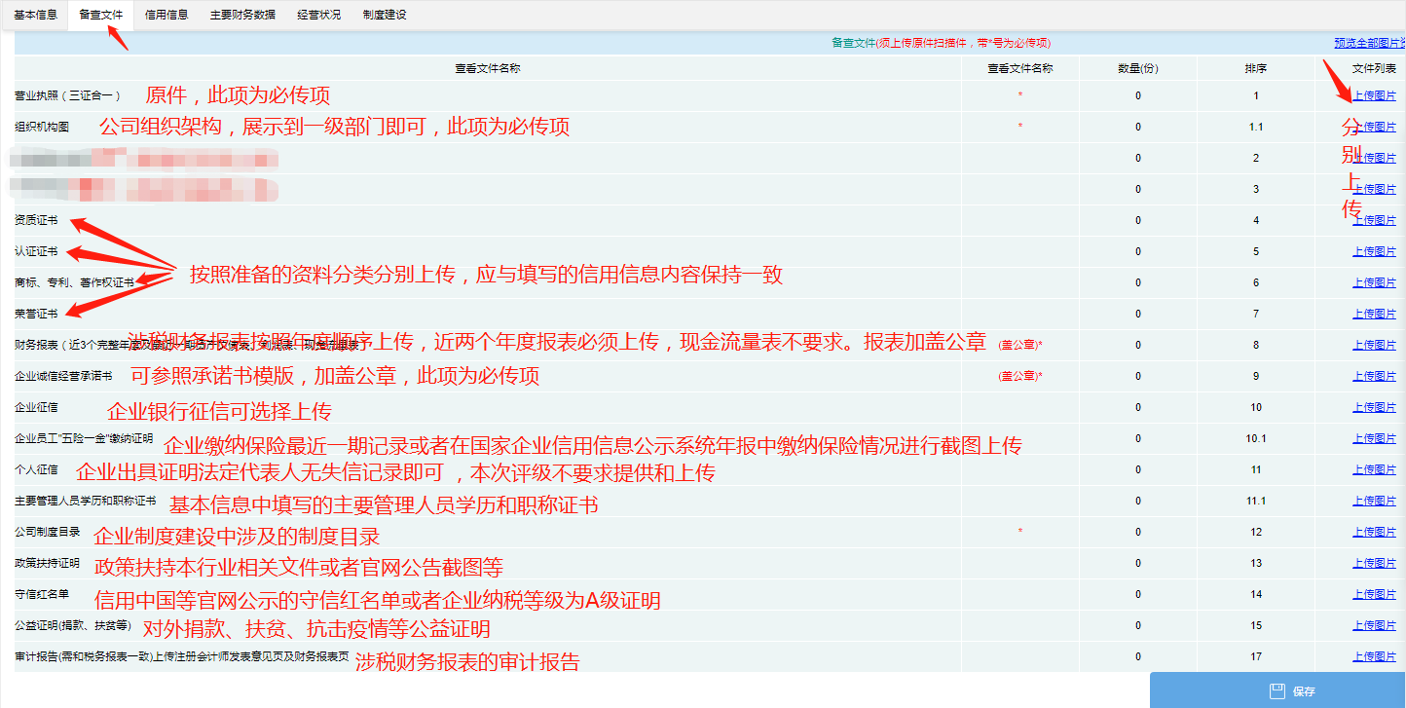
- 提交报告
用户将所有信息填写完毕并上传备查文件后保存退出填报界面，再点击“提交审核”，系统显示“已提交待审核”状态，如下图所示：
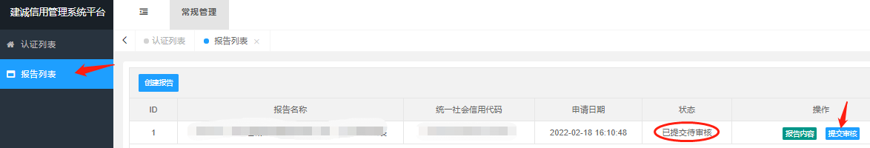
上述流程全部完毕后，企业用户已完成填报工作，等待评价机构进行审核并出具报告。填报过程中遇到问题请及时联系评价机构人员，联系人：刘成斌联系方式：13933000937

